Ура! Физкультура!
Журнал о спорте и здоровье
Выпуск 1
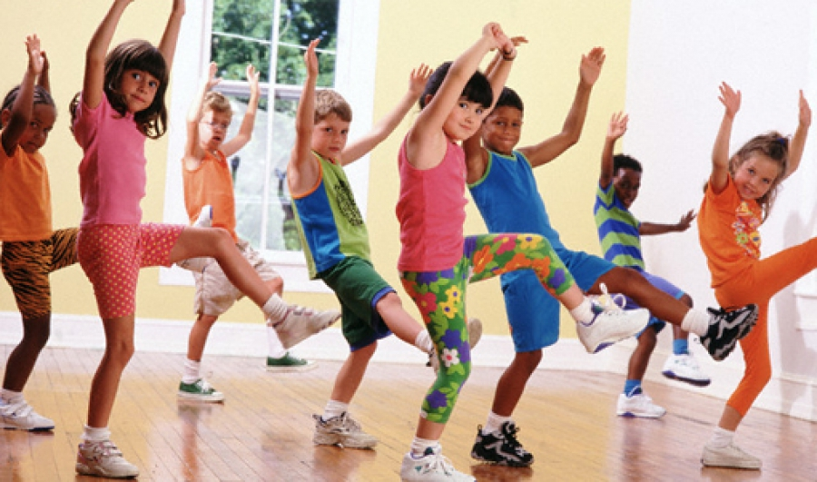

В номере:
Веселая гимнастика для малышей.
Какой вид спорта выбрать для ребенка.
Витаминный лимонад.

Веселая гимнастика для малышей.
«Путешествие в весенний лес»
Скажите малышу, что вас ждет сказочное путешествие. Ходите по комнате, имитируя ходьбу по лесу с перешагиванием через поваленные деревья, переправой через лесной ручей по мосту и т.д. в течение 1—2 минут.
«Волшебная полянка».
На полянке летают красивые птицы ( показываем вместе с детьми), растут подснежники- показываем как распускаются, нюхаем.
Игра «Лесные друзья»
Покажите ребенку как прыгают зайчики, ходят медведи, скачут лягушки.
«Солнышко припекает»
Предложите малышу лечь на спину. Поворачивайтесь направо — прямо, налево — прямо — «мишки греются на солнышке». Погрели один бок — живот, другой бок — живот.
«Сумчатые»
Ребенок обхватывает взрослого руками и ногами, а взрослый ползет на четвереньках до ориентира.
Дыхательное упражнение «Петушок»
Стоя на одной ноге взмахнуть руками, сделать вдох и на выдохе опустить, хлопая сея по бедрам и произнося «ку-ка-ре-ку-у-у»
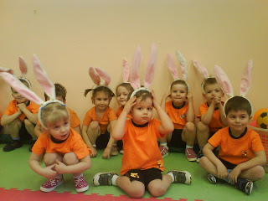
Какой вид спорта выбрать для ребенка.
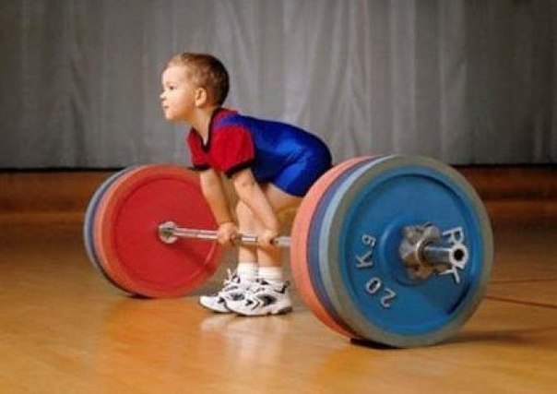
Многие не видят различия между спортом и физкультурой, ошибочно полагая, что это одно и то же. На самом деле это разные понятия, хоть и во многом схожие. Как гласит поговорка: «Физкультура лечит, спорт калечит». И в этом изречении есть доля правды. Ведь спортом занимаются ради достижения результата, а физкультурой - для того, чтобы быть здоровым.
Записать ребенка в спортивную секцию рядом с домом не составит труда. Но как не ошибиться? Ведь помимо физической подготовки малыш должен получать от спорта еще и удовольствие. Иначе каждый поход на тренировку будет вызывать у него приступ вселенской тоски. Поэтому родители, прежде всего, должны поинтересоваться у будущего чемпиона (а не у собственного тщеславия), каким видом спорта он хотел бы заниматься.
Если ребенок, проходив в секцию несколько месяцев, откажется продолжать занятия, не упрекайте его. Лучше попытайтесь выяснить причины. Возможно, у малыша не сложились отношения внутри группы. Для ребенка это очень важно, так как спорт - это еще и общение с друзьями. Не стоит реализовывать свои амбиции через малыша. Если девочка мечтает стать балериной, вряд ли ее увлекут занятия боксом или ушу. Как правильно выбрать спортивную секцию, вопрос не праздный. Внимательно присмотритесь к своему ребенку. Нужно, чтобы вид спорта, которым он будет заниматься, соответствовал его характеру. Будьте реалистами, учитывайте интересы и возможности малыша.

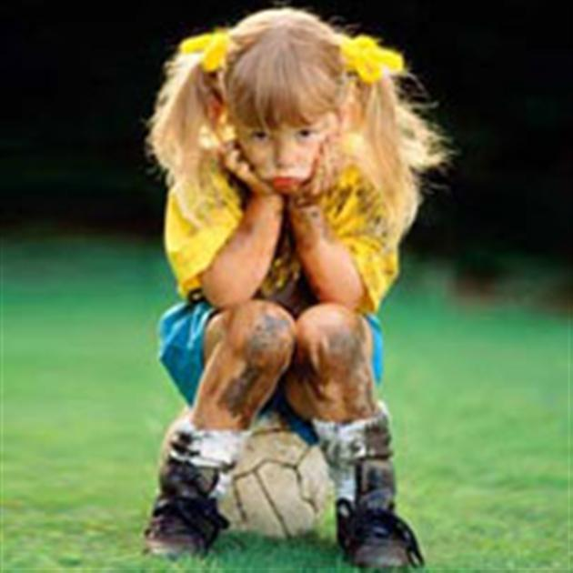

Лимон + мед = вкуснейший лимонад!
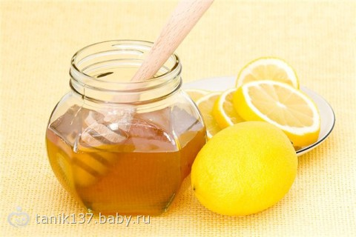
Плоды лимона перекрутить в мясорубке вместе с кожурой, а потом в равных пропорциях смешать с медом. Ежедневная столовая ложка такой смеси защитит от весенних простуд и будет поддерживать настроение в тонусе. Диетологи утверждают, что стакан теплой воды с разведенной в нем ложкой медово-лимонной смеси отлично способствует похудению, поскольку активизирует обменные процессы, одновременно даря чувство насыщения.
Смешав эти два целебных продукта, мы получим огромную дозу витамина С и рутина, укрепляющих иммунную систему и сосуды, и набор ферментов, благотворно влияющих на пищеварение и на всю систему метаболизма. Майский лимонад обеспечит вам оптимальное усвоение железа. А еще эфирные масла лимона и цветочный аромат меда – это полноценный сеанс ароматерапии.

Акульшина Ю.И.

